A CIEL OUVERT

Atelier du 20/01 et du 17/02

Prise en main et tour de chauffe

Vous venez d’obtenir votre licence de vol sur hélicoptère. Vous avez des projets pleins la tête. Achetez un premier appareil et se lancer dans le transport des VIP. Tout ça se bouscule dans votre tête.
Et le doux rêve de créer sa propre société avant votre trentième année....
Ouais, mais en attendant, vous devez vous faire la main sur un Mac Donnell 530 qui n'attend qu'une seule chose : vous envoyer dans le décor...

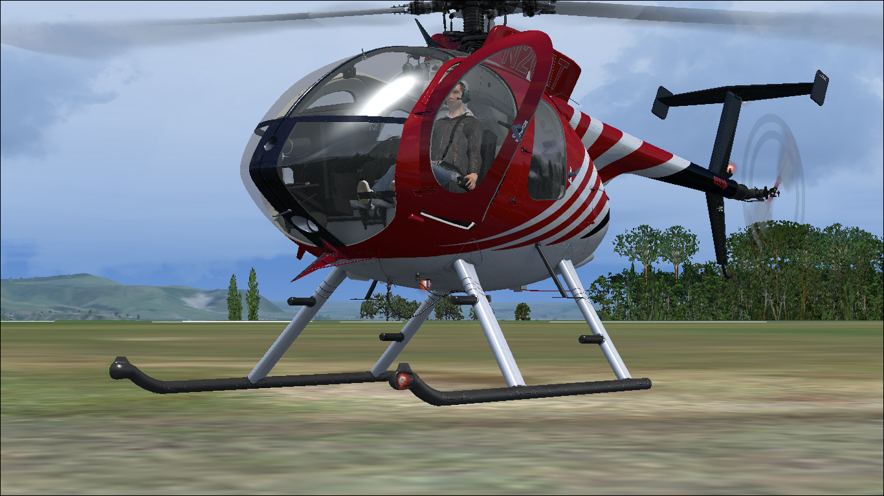

It's a long and hard way to
Piloter un hélicoptère comme le 530 revient à enfourcher un cheval sauvage. Pas le droit à l'erreur. Palonnier, collectif, cyclique, tout doit être maîtrisé et dosé avec le plus grand soin. Pour cela, on jette un coup d'œil sur ce tuto :
Piloter un hélicoptère
Tutoriel animé

Durée : 30 minutes

Procédure de démarrage du 530
Elle est relativement simple. Contrairement à d'autres modèles, le 530 se démarre presque comme une automobile. Seule petite différence, ici doit allumer une turbine d'une puissance de 650 ch.....

On suit les conseils du coach en direct sur le TBI.
Démarrage du 530

Puis ensuite, chacun se lance (on pourra à l'occasion utiliser des casques pour bien entendre et ressentir l'allumage de la turbine et la montée en puissance.
Durée : 30 minutes

Localisation des objectifs sur Géoportail
Dès que vous vous sentirez prêts, connectez-vous sur :
https://www.geoportail.gouv.fr/carte?c=4.976948354107785,42.65632432468831&z=8&l0=ORTHOIMAGERY.ORTHOPHOTOS::GEOPORTAIL:OGC:WMTS(1)&d1=1538270(1)&d2=1538272(0.5)&d3=1538273(0.5)&d4=1538274(0.5)&d5=1538276(0.5)&d6=1547396(1)&d7=1555681(1)&permalink=yes

Chacun des objectifs va vous mettre à rude épreuve. Vous pouvez les choisir dans l’ordre que vous voulez. Mais avant tout, vous devez calculer l’azimut (la direction à prendre) pour les atteindre.
Une fois le résultat trouvé, notez le résultat à coté de chacune des photos.
A vos claviers !

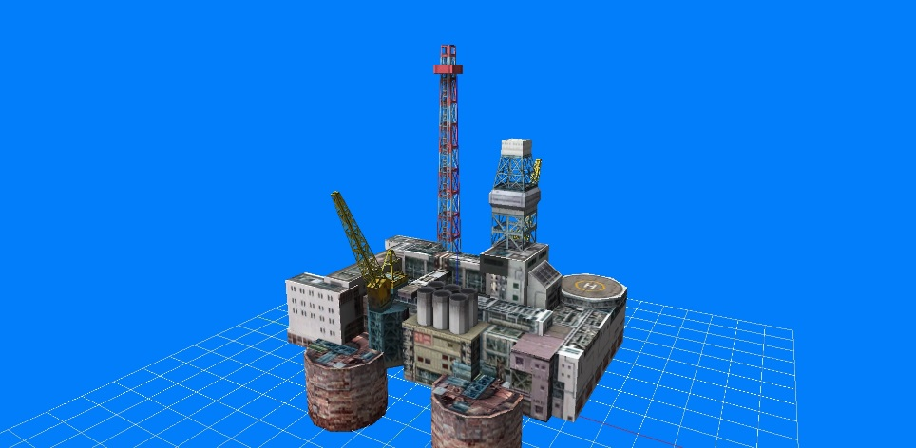
Plateforme pétrolière
Azimut : 191.24° Coordonnées : 43.399841 4.318434

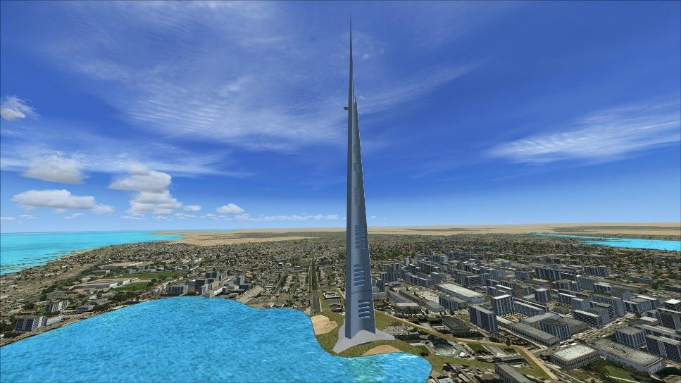
Tour
Azimut : 156.83° Coordonnées : 43.539932 4.543611

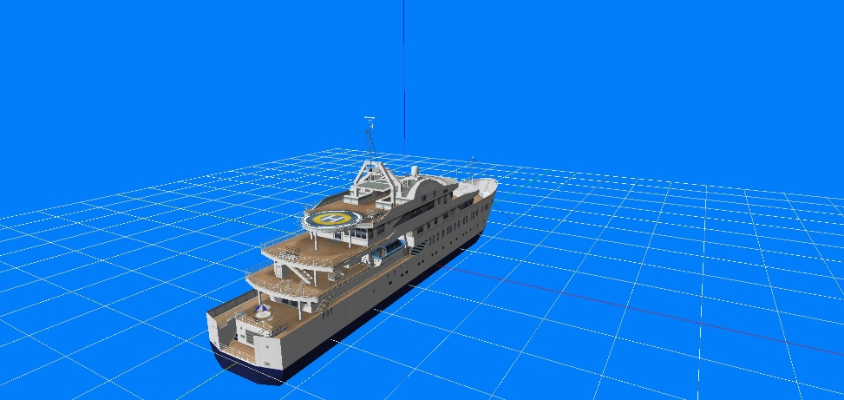
Yacht
Azimut : 217.51° Coordonnées : 43.453068 4.100097

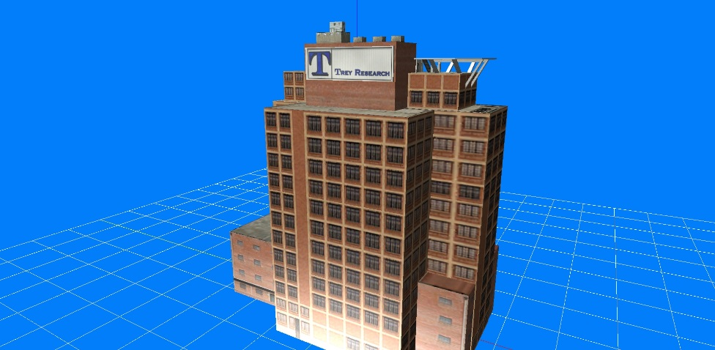
Hélipad entreprise
Azimut : 209.72° Coordonnées : 43.54321 4.25465

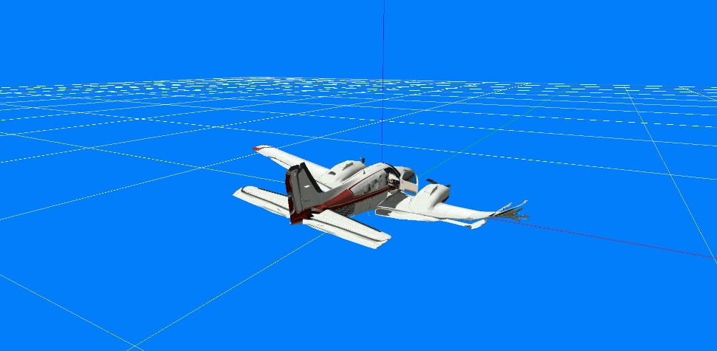
Avion échouée dans la mer
Azimut :171.79 ° Coordonnées : 43.281927 4.50853

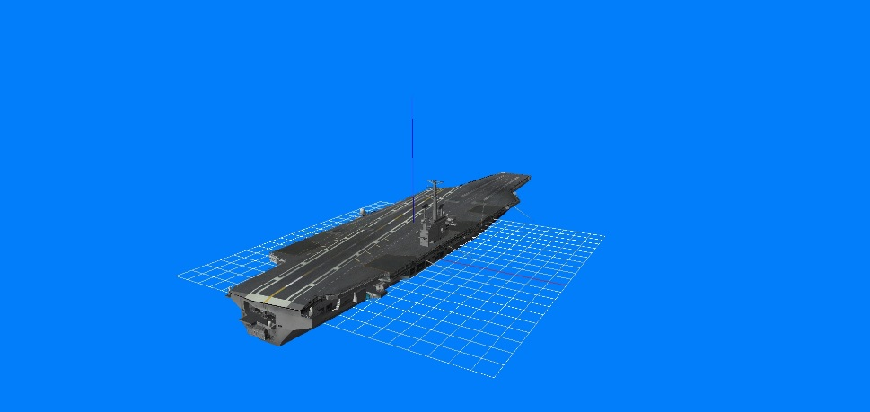
Porte-avions
Azimut : 153.21 ° Coordonnées : 43.329521 4.708687

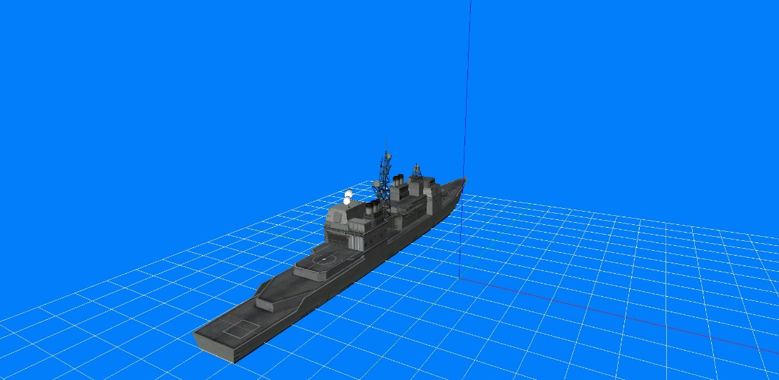
Croiseur
Azimut : 213.91 ° Coordonnées : 43.100402 3.807248

Durée : 1 heure

